Construir un triangle rectangle $\overset{Δ}{\text{ABC}}$ coneguts el catet b i la projecció m del catet c sobre la hipotenusa.

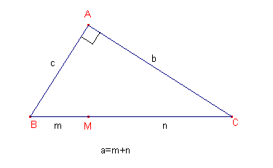

Siga M el punt projecció de A sobre la hipotenusa.
Siga $m=\overline{\text{BM}}$, $n=\overline{\text{MC}}$

Les dades conegudes del problema són b, m

Aplicant el teorema de Pitàgores al triangle $\overset{Δ}{\text{ABC}}$
$b^{2}+c^{2}=(m+n)^{2}$ (1)

Aplicant el teorema de Pitàgores al triangle $\overset{Δ}{\text{ABM}}$
${\overline{\text{AM}}}^{2}=c^{2}−n^{2}$ (2)
Aplicant el teorema de Pitàgores al triangle $\overset{Δ}{\text{AMC}}$
${\overline{\text{AM}}}^{2}=b^{2}−m^{2}$ (3)

Igualant les expressions (2) i (3)
$b^{2}−c^{2}=n^{2}−m^{2}$ (4)

Considerem el sistema format per les expressions (1) i (4)

$$\begin{aligned}\left\{b^{2}+c^{2}=(m+n)^{2} | \right.\end{aligned}$$
La solució és:
$$\begin{aligned}\left\{n=\frac{−m+ \sqrt{m^{2}+4b^{2}}}{2} | \right.\end{aligned}$$
Aleshores la hipotenusa $a=m+n=\frac{m+\sqrt{m^{2}+(2b)^{2}}}{2}$
Aquesta fórmula en dóna la possibilitat de construir el problema amb regle i compàs.
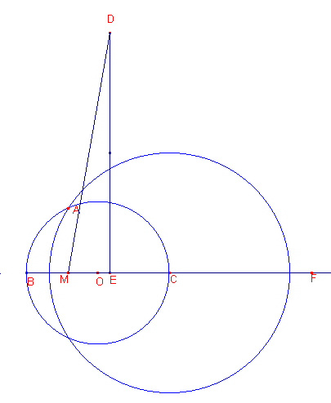
- Dibuixem m = BM
- Siga ME=BM
- Construïn el triangle rectangle MDE tal que DE= 2b
- MD=MF
- C el punt mig de BF
- O el punt mig de BC
- Circumferència de centre O que passa per C
- Circumferència de centre C i radi b
- Intersecció de les circumferències en dóna A
- Tinc el triangle que cerquem

Salut!

